BÁO CÁO THỰC HÀNH KIỂM THỬ BẢO MẬT
Môi trường lab: 37.187.156.221 (nhiều cổng dịch vụ khác nhau)

1. Mục tiêu: 37.187.156.221:1200 — Trang tìm kiếm tiền điện tử
Lỗ hổng: SQL Injection dạng Error-based tại ô tìm kiếm.
Lệnh khai thác: dùng payload ' AND extractvalue(1,concat(0x7e,(SELECT ...)))-- - để ép lỗi SQL trả thông tin ra ngoài.
Bước 1: Thử payload cơ bản, ép lỗi để xác nhận có SQLi và lấy version MySQL.
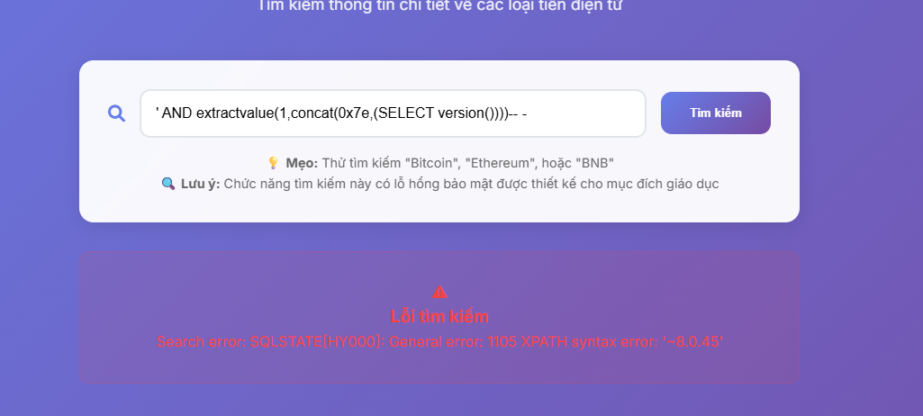
Hình 1: Payload đầu tiên gây lỗi SQL, lộ phiên bản MySQL (8.0.45).
Bước 2: Đổi payload để lấy tên các bảng trong database.
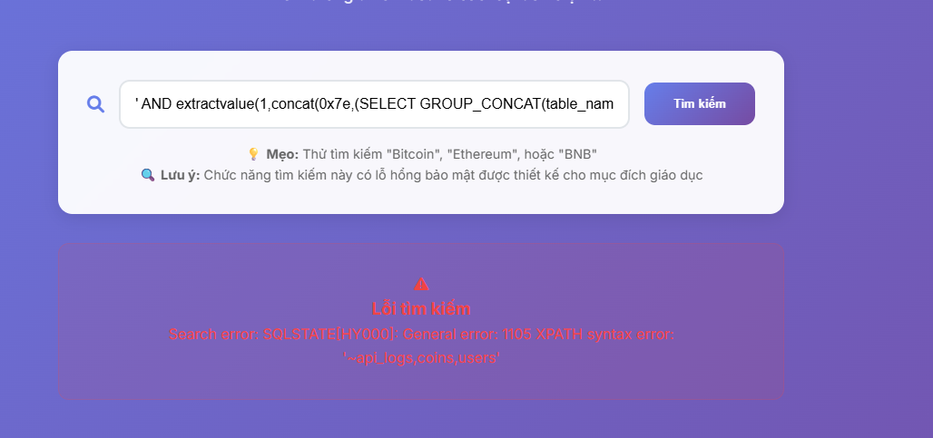
Hình 2: Lấy được tên các bảng: api_logs, coins, users.
Bước 3: Lấy tên các cột trong bảng users.
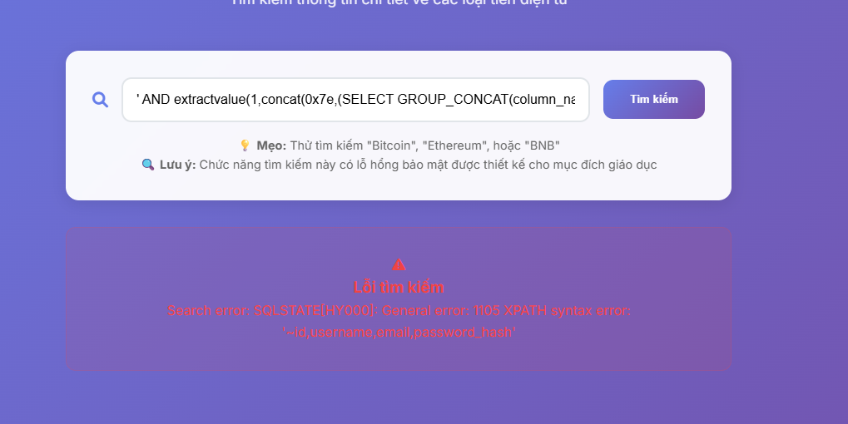
Hình 3: Lấy được tên cột: id, username, email, password_hash.
Bước 4: Dùng GROUP_CONCAT để lấy luôn dữ liệu thật của bảng users.
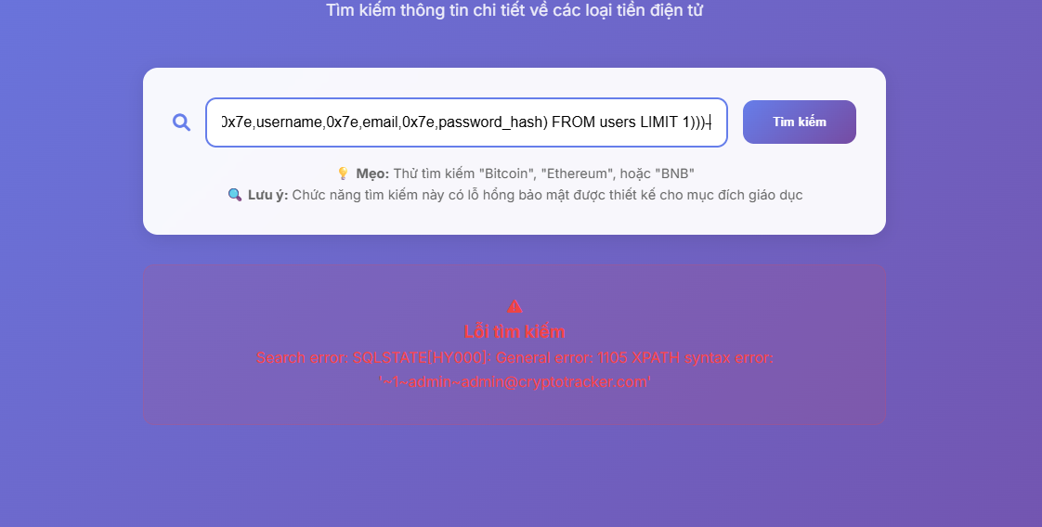
Hình 4: Kết quả lộ dữ liệu người dùng (id=1, admin, admin@cryptotracker.com, password_hash).
Kết quả cuối: lấy được password_hash: $2y$10$92IXUNpkjO0rOQ5byMi.Ye4o

2. Mục tiêu: 37.187.156.221:1300 — API đăng nhập & trang Markets
Lỗ hổng 1: Trang dùng HTTP (không mã hóa) → khi đăng nhập, tài khoản/mật khẩu bị lộ hoàn toàn khi bắt gói tin (Burp Suite).
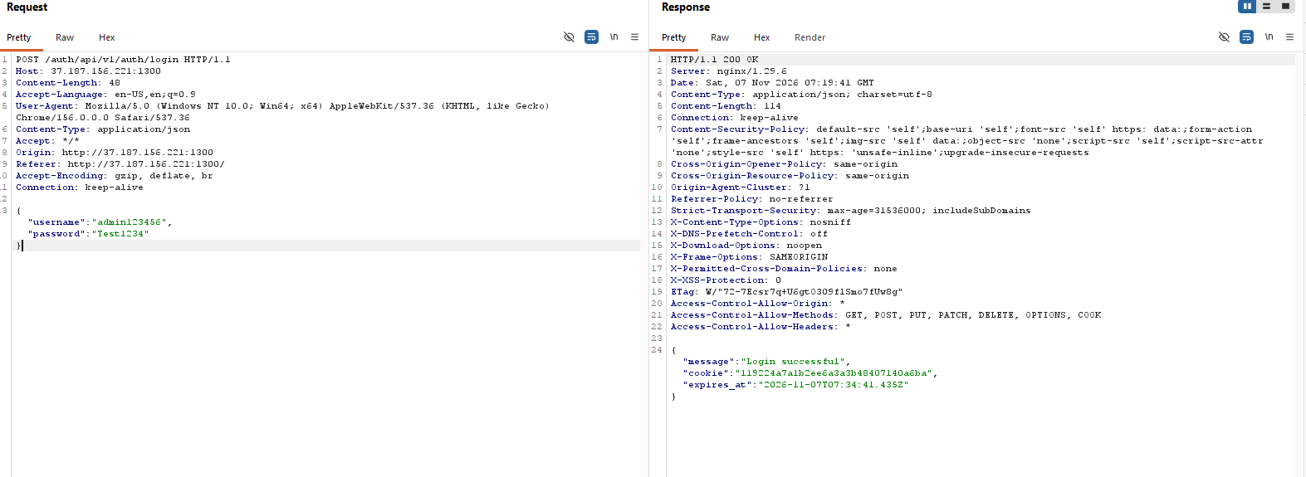
Hình 5: Bắt được request đăng nhập dạng cleartext qua Burp (username/password nhìn thấy rõ).
Lỗ hổng 2: SQL Injection dạng UNION-based ở chức năng tìm kiếm Markets.
Bước 1: Thử payload error-based trên ô tìm kiếm Markets để xác nhận có lỗi SQL.
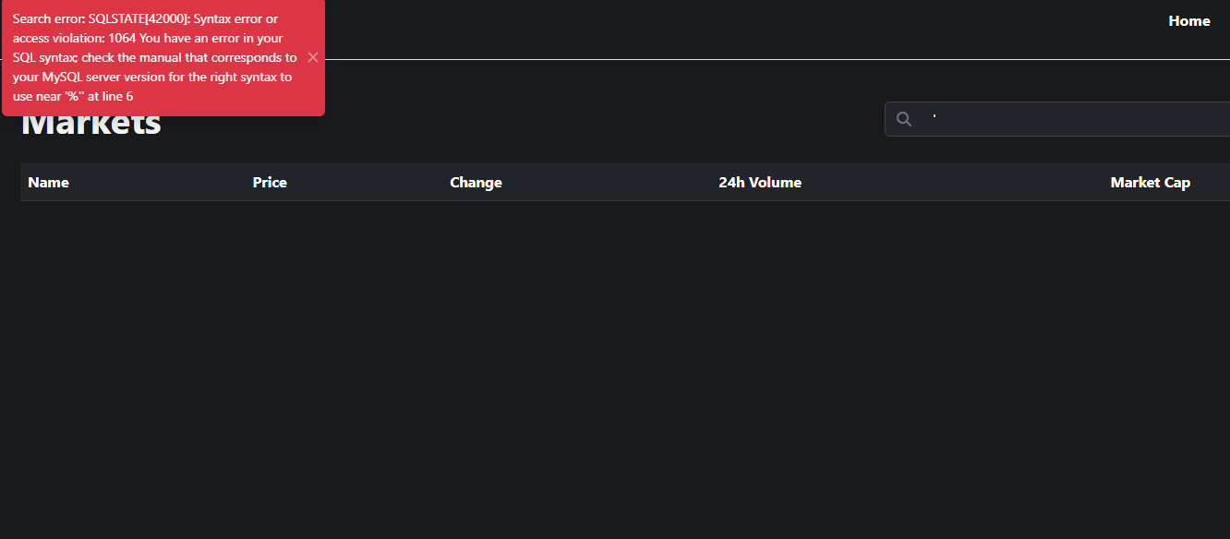
Hình 6: Lỗi SQL xuất hiện khi nhập ký tự đặc biệt vào ô tìm kiếm.
Bước 2: Dùng extractvalue để lấy version MySQL (giống kỹ thuật ở mục tiêu 1).
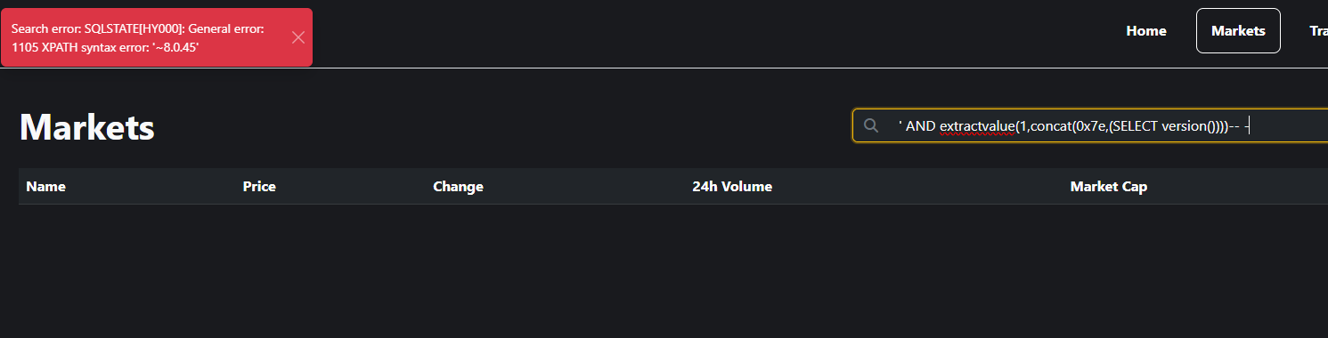
Hình 7: Lộ version MySQL (8.0.45) qua ô tìm kiếm Markets.
Bước 3: Chuyển sang UNION SELECT để lấy tên các bảng trong database.
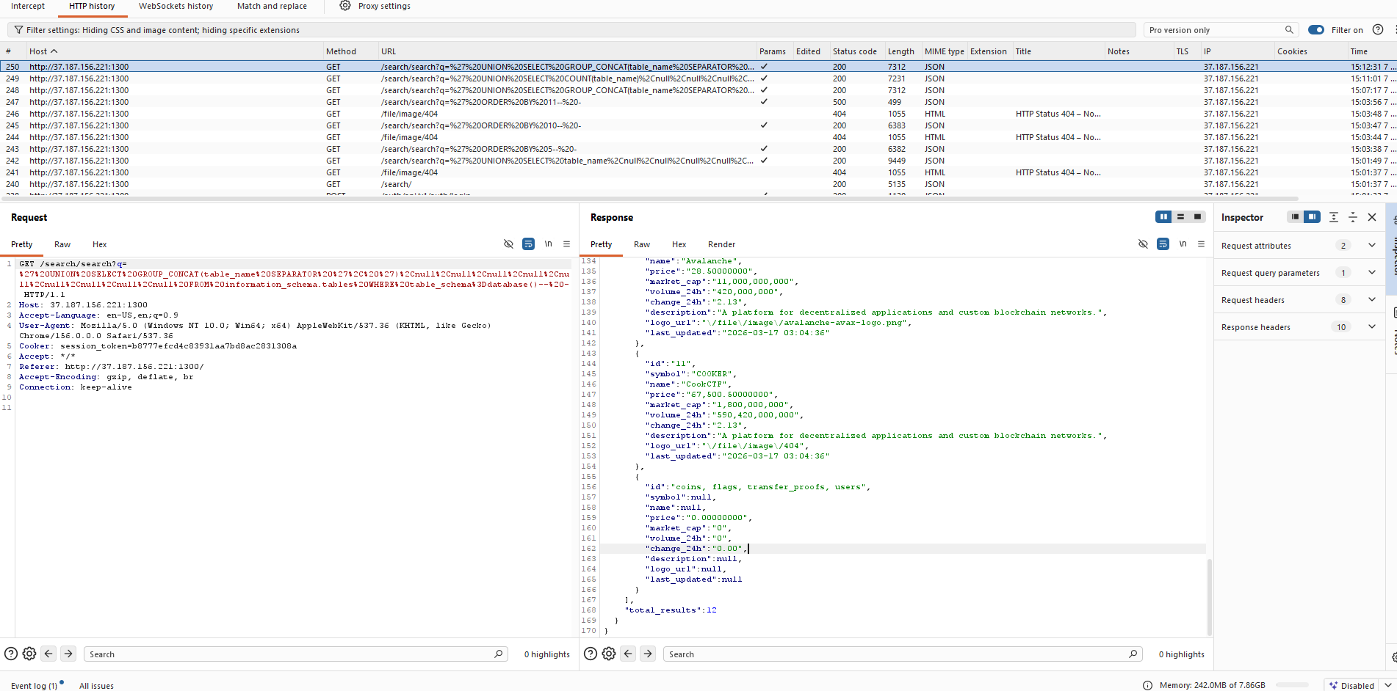
Hình 8: UNION SELECT lấy được danh sách bảng (coins, flags, transfer_proofs, users).
Bước 4: Lấy tên các cột của bảng flags.
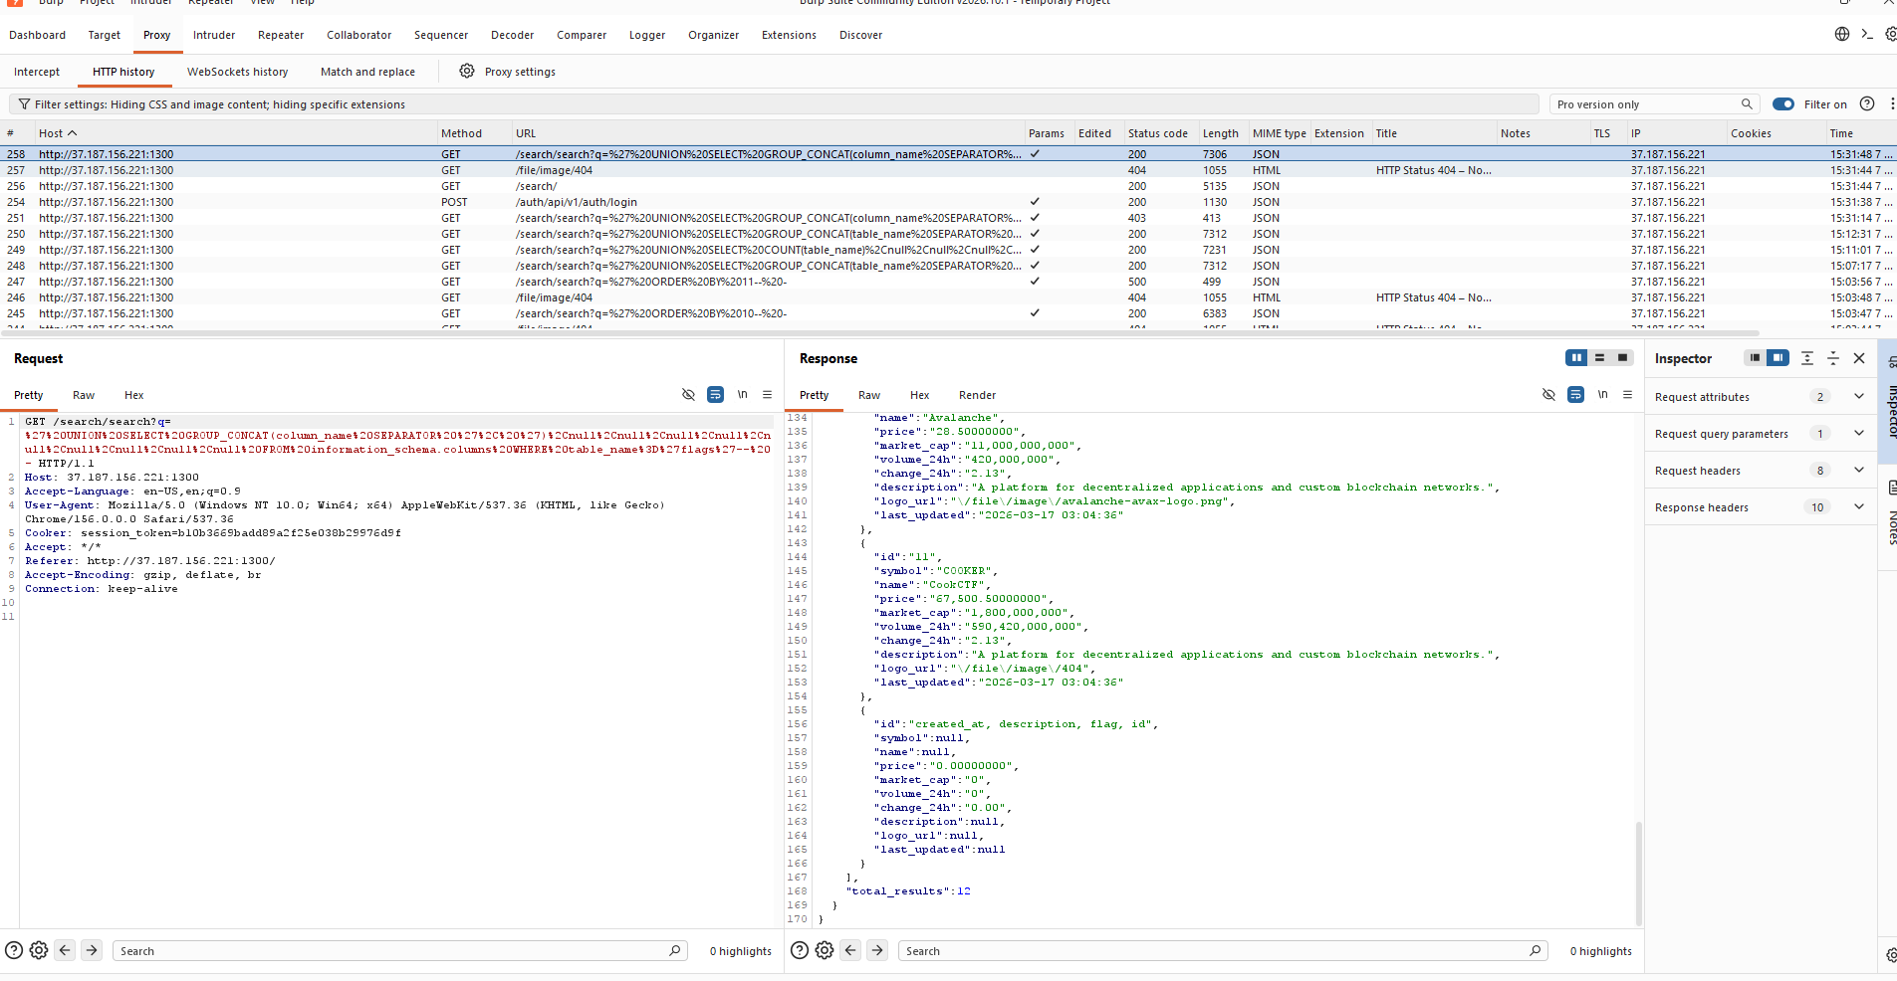
Hình 9: Lấy được tên cột của bảng flags: id, symbol... → created_at, description, flag, id.
Bước 5: Dùng UNION SELECT với CONCAT_WS để lấy luôn nội dung flag.
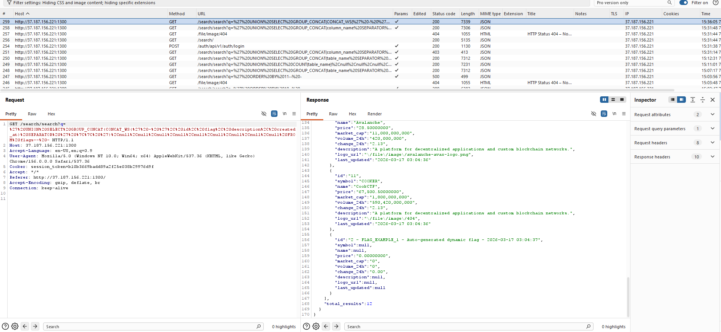
Hình 10: Lấy được nội dung flag: "2 - FLAG_EXAMPLE_1 - Auto-generated dynamic flag".

3. Mục tiêu: 37.187.156.221:8081 — Dò thư mục ẩn
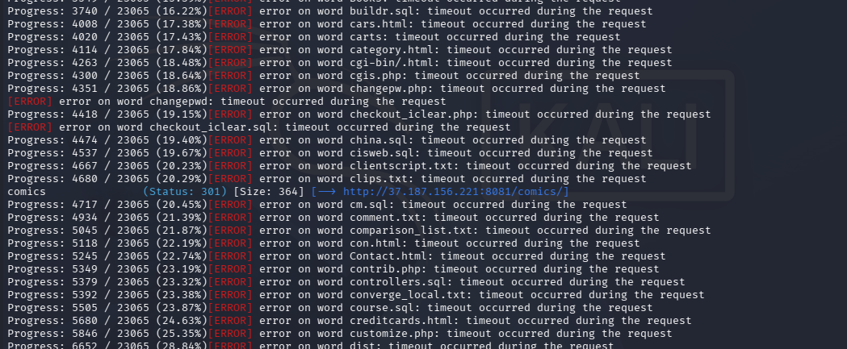
Hình 11: Gobuster phát hiện thư mục /comics → http://37.187.156.221:8081/comics/.
Bước 4: Mở thư mục /comics ra xem bên trong có gì.
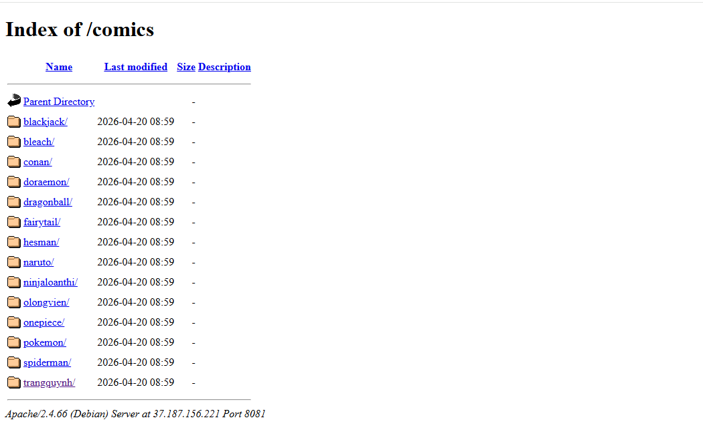
Hình 12: Bên trong /comics là kho lưu truyện tranh (blackjack, bleach, conan, naruto, onepiece, pokemon...).

4. Mục tiêu: 37.187.156.221:8090
Chưa khai thác được gì thêm ở mục tiêu này.

5. Mục tiêu: 37.187.156.221:9009 — API đăng ký/đăng nhập
Lỗ hổng: Dùng HTTP chưa mã hóa → có thể xem được tài khoản/mật khẩu khi gửi request đăng ký/đăng nhập.
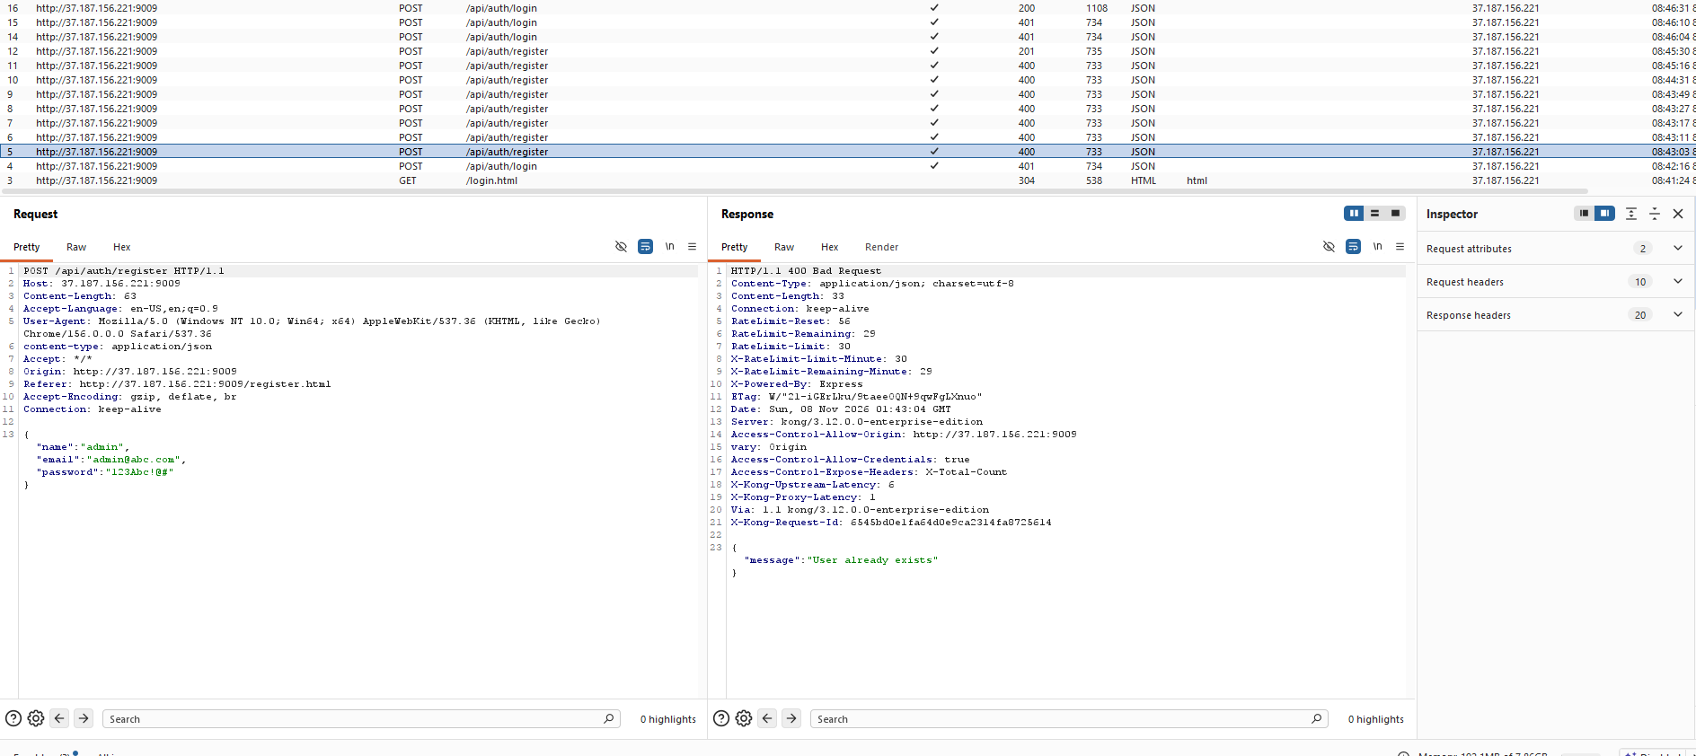
Hình 13: Bắt được request đăng ký/đăng nhập (body chứa name/email/password) do không mã hóa.

6. Mục tiêu: 37.187.156.221:52519
Lỗ hổng: Tương tự, HTTP chưa mã hóa nên xem được tài khoản/mật khẩu; ngoài ra còn lộ cookie phpMyAdmin.
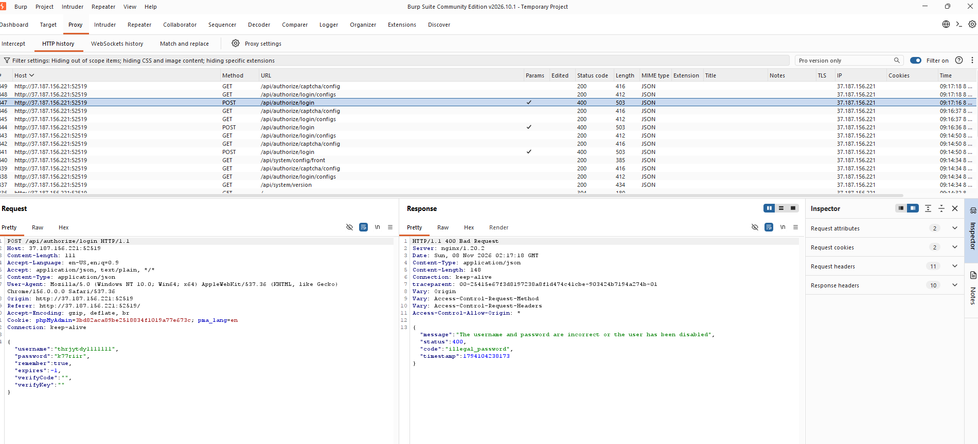
Hình 14: Request đăng nhập bị lộ qua Burp (username/password), kèm cookie phpMyAdmin bị lộ.

7. Mục tiêu: 37.187.156.221:65412 — DVWA
Nhận xét: Đây là trang DVWA (Damn Vulnerable Web Application) — liệt kê sẵn nhiều loại lỗ hổng có thể khai thác (SQL Injection, XSS, CSRF, File Inclusion, Path Traversal...).
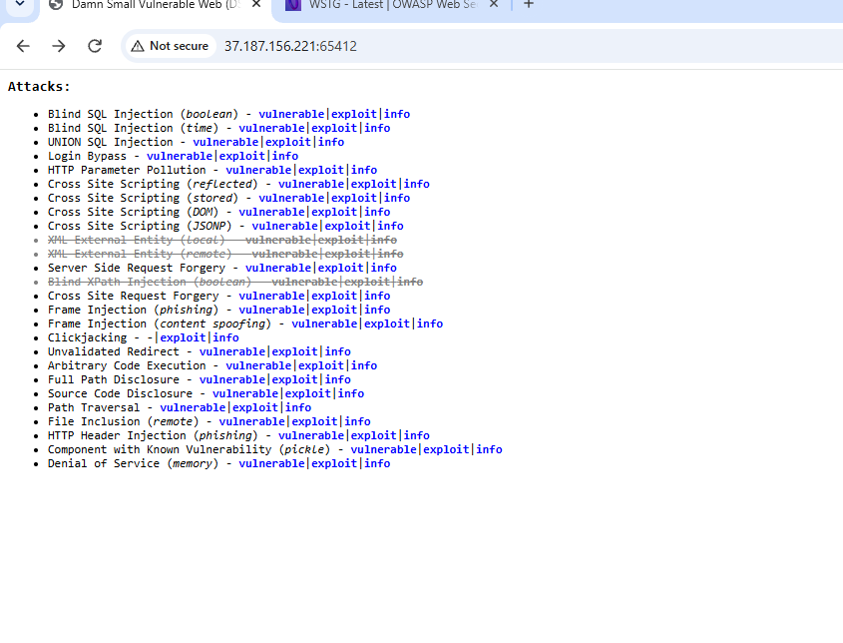
Hình 15: Danh sách các dạng tấn công của DVWA.
Đã khai thác: SQL Injection (UNION) để lấy dữ liệu bảng users.
Lệnh dùng: ?id=0 UNION SELECT id,username,name,surname FROM users
Kết quả: lấy được danh sách tài khoản: admin, dricci, amason, svargas...
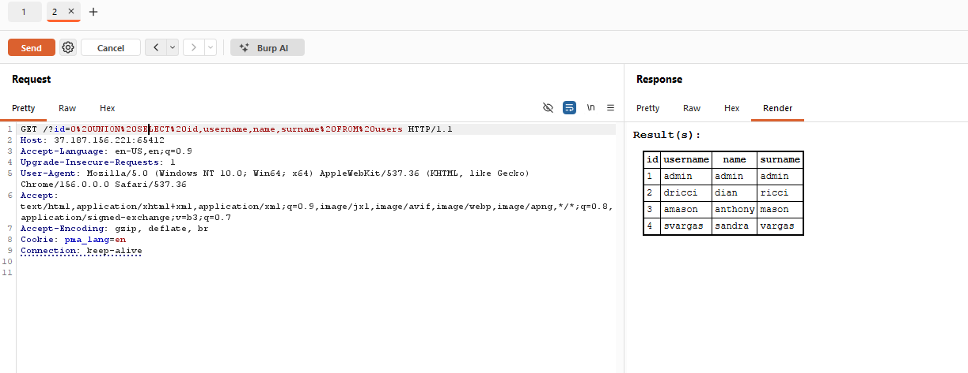
Hình 16: Kết quả dump bảng users bằng SQL Injection.

8. Mục tiêu: 37.187.156.221:4281 — OWASP Juice Shop (HTTPS)
Kết quả: Đăng nhập thành công vào tài khoản admin.
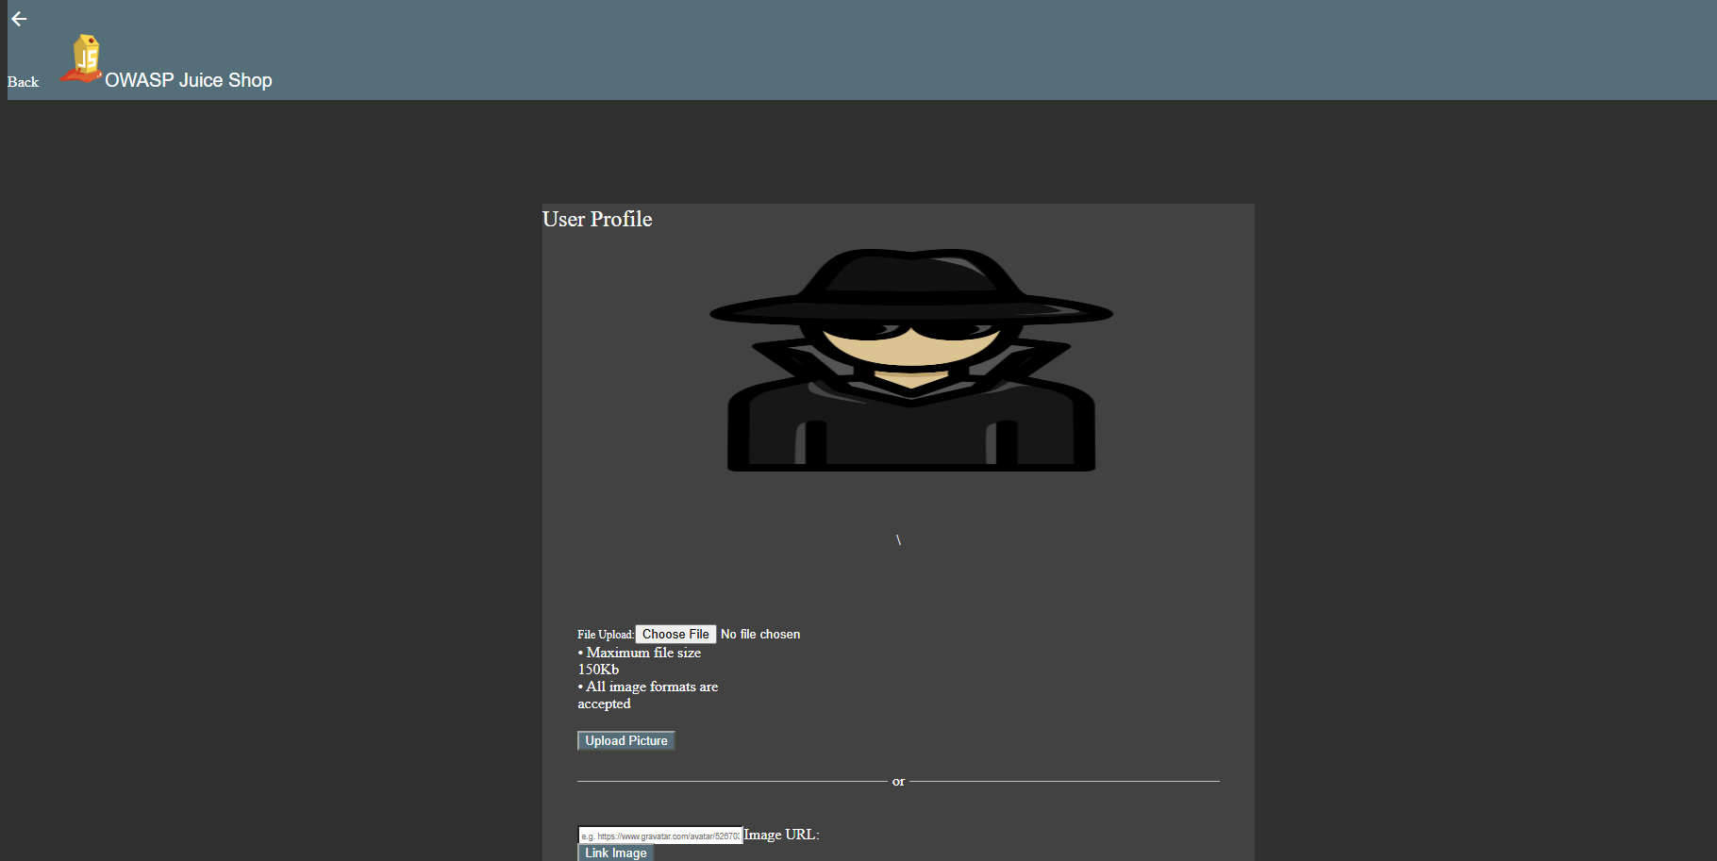
Hình 17: Truy cập trang User Profile sau khi đăng nhập được tài khoản admin.

